Сообщение о возможном установлении публичного сервитута в отношении земель и земельных участков с целью строительства линейного объекта системы газоснабжения: «Распределительный газопровод высокого давления, прокладываемый по ул. Советской, ул. Заречной, ул. Степной, ул. Кубанской и ул. Крупской, ШГРП № 8, ШГРП № 9 и ШГРП № 11 в ст. Кирпильской Усть-Лабинского района. Распределительный газопровод низкого давления, прокладываемый по ул. Заречной, ул. Степной, ул. Кубанской и ул. Крупской в ст. Кирпильской Усть-Лабинского района (номер объекта 23-21-006-0019)»

1. Наименование уполномоченного органа, которым рассматривается ходатайство об установлении публичного сервитута: Администрация муниципального образования Усть-Лабинский район
2. Наименование лица, обратившегося с ходатайством об установлении публичного сервитута: Акционерное общество «Предприятие «Усть-Лабинскрайгаз»

Адрес (или иное описание местоположения), а также кадастровые номера земельных участков, в отношении которых испрашивается публичный сервитут (на территории Усть-Лабинского района):

|  |  |  |
| --- | --- | --- |
| № п/п | Кадастровый номер земельного участка | Адрес (местоположение) |
|  | 23:35:0000000:252 (входит в состав единого землепользования з/у 23:35:0000000:27) | установлено относительно ориентира, расположенного в границах участка. Почтовый адрес ориентира: Краснодарский край, р-н. 3 |
|  | 23:35:0000000:254 (входит в состав единого землепользования з/у 23:35:0000000:27) | установлено относительно ориентира, расположенного в границах участка. Почтовый адрес ориентира: Краснодарский край, р-н. 2 |
|  | 23:35:0404009:127 | установлено относительно ориентира, расположенного в границах участка. Почтовый адрес ориентира: Краснодарский край, Усть-Лабинский р-н, ст-ца Кирпильская |
|  | 23:35:0404010:1697 | установлено относительно ориентира, расположенного в границах участка. Почтовый адрес ориентира: Краснодарский край, Усть-Лабинский р-н, ст-ца Кирпильская |
|  | 23:35:0404010:807 | установлено относительно ориентира, расположенного в границах участка. Почтовый адрес ориентира: Краснодарский край, Усть-Лабинский р-н, ст-ца Кирпильская, ул. Степная |
|  | 23:35:0404005:165 | установлено относительно ориентира, расположенного в границах участка. Почтовый адрес ориентира: Краснодарский край, Усть-Лабинский р-н, ст-ца Кирпильская |
|  | Часть земель общего пользования в границах кадастрового квартала 23:35:0404005 | установлено относительно ориентира, расположенного в границах участка. Почтовый адрес ориентира: Краснодарский край, Усть-Лабинский р-н, ст-ца Кирпильская |
|  | Часть земель общего пользования в границах кадастрового квартала 23:35:0404008 | установлено относительно ориентира, расположенного в границах участка. Почтовый адрес ориентира: Краснодарский край, Усть-Лабинский р-н, ст-ца Кирпильская |
|  | Часть земель общего пользования в границах кадастрового квартала 23:35:0404009 | установлено относительно ориентира, расположенного в границах участка. Почтовый адрес ориентира: Краснодарский край, Усть-Лабинский р-н, ст-ца Кирпильская |
|  | Часть земель общего пользования в границах кадастрового квартала 23:35:0404010 | установлено относительно ориентира, расположенного в границах участка. Почтовый адрес ориентира: Краснодарский край, Усть-Лабинский р-н, ст-ца Кирпильская |

3. Ознакомиться с поступившим ходатайством об установлении публичного сервитута и прилагаемым к нему описанием местоположения границ публичного сервитута, а также подать заявления об учете прав на указанные земельные участки (в случае, если права на них не зарегистрированы в Едином государственном реестре недвижимости) можно в Управлении по вопросам земельных отношений и учета муниципальной собственности администрации муниципального образования Усть-Лабинский район по адресу: Краснодарский край, г. Усть-Лабинск, ул. Ленина, д. 33, каб. 2, тел.: +7(861 35) 5 00 29; понедельник – четверг с 9:00 до 18:00 часов (перерыв с 13:00 до 13:48 часов), пятница с 9:00 до 17:00 часов (перерыв с 13:00 до 13:48 часов).

Заявления об учете прав на земельные участки принимаются в течение 15 дней со дня официального опубликования настоящего сообщения.

4. Сообщение о возможном установлении публичного сервитута в отношении земельных участков, расположенных на территории Усть-Лабинского района и полный перечень земельных участков и описание местоположения границ публичного сервитута, размещены на официальных сайтах администрации муниципального образования Усть-Лабинский район (<http://adminustlabinsk.ru/>) и администрации Кирпильского сельского поселения Усть-Лабинского района (https://kirpilskoesp.ru/), в информационно-телекоммуникационной сети «Интернет».

5. Обоснование необходимости установления публичного сервитута:

- Проектирование и строительство вышеуказанного объекта выполняется в соответствии с перечнем поручений Президента РФ от 31 мая 2020 года в рамках социальной догазификации населения без привлечения средств граждан.

6. Правообладатели земельных участков, подавшие заявления по истечении указанного в пункте 3 срока, несут риски невозможности обеспечения их прав в связи с отсутствием информации о таких лицах и их правах на земельные участки.

|  |  |  |  |  |  |  |  |  |  |  |  |  |  |  |
| --- | --- | --- | --- | --- | --- | --- | --- | --- | --- | --- | --- | --- | --- | --- |
| **ГРАФИЧЕСКОЕ ОПИСАНИЕ**  **местоположения границ населенных пунктов, территориальных зон, особо охраняемых природных территорий, зон с особыми условиями использования территории** | | | | | | | | | | | | | | |
| **Охранная зона распределительного газопровода прокладываемого по ул. Советской, ул. Заречной, ул. Степной, ул. Кубанской, ул. Крупской в ст. Кирпильской Усть-Лабинского района** | | | | | | | | | | | | | | |
| (наименование объекта, местоположение границ которого описано (далее - объект)) | | | | | | | | | | | | | | |
| **Раздел 1** | | | | | | | | | | | | | | |
| **Сведения об объекте** | | | | | | | | | | | | | | |
| **№ п/п** | **Характеристики объекта** | | | | | | | | | **Описание характеристик** | | | | |
| **1** | **2** | | | | | | | | | **3** | | | | |
| 1. | Местоположение объекта | | | | | | | | | Краснодарский край, район Усть-Лабинский, станица Кирпильская | | | | |
| 2. | Площадь объекта +/- величина  погрешности определения площади (Р +/- Дельта Р) | | | | | | | | | 2710 +/- 18 м² | | | | |
| 3. | Иные характеристики объекта | | | | | | | | | - | | | | |
|  | | | | | | | | | | | | | | |
|  | | | | | | | | | | | | | | |
|  | | | | | | | | | | | | | | |
|  | | | | | | | | | | | | | | |
|  | | | | | | | | | | | | | | |
|  | | | | | | | | | | | | | | |
| **Раздел 2** | | | | | | | | | | | | | | |
| **Сведения о местоположении границ объекта** | | | | | | | | | | | | | | |
|  | | | | | | | | | | | | | | |
| 1. Система координат МСК-23, зона 2 | | | | | | | | | | | | | | |
| 2. Сведения о характерных точках границ объекта | | | | | | | | | | | | | | |
| **Обозначение характерных точек границ** | | | **Координаты, м** | | | | | **Метод определения координат характерной точки** | | | **Средняя квадратическая погрешность положения характерной точки (Мt), м** | | **Описание обозначения точки на местности (при наличии)** | |
| **X** | | **Y** | | |
| **1** | | | **2** | | **3** | | | **4** | | | **5** | | **6** | |
| - | | | - | | - | | | - | | | - | |  | |
| 3. Сведения о характерных точках части (частей) границы объекта | | | | | | | | | | | | | | |
| **Обозначение характерных точек части границы** | | | **Координаты, м** | | | | | **Метод определения координат характерной точки** | | | **Средняя квадратическая погрешность положения характерной точки (Мt), м** | | **Описание обозначения точки на местности (при наличии)** | |
| **X** | | **Y** | | |
| **1** | | | **2** | | **3** | | | **4** | | | **5** | | **6** | |
| Часть 1 | | |  | |  | | |  | | |  | |  | |
| 1 | | | 515741.84 | | 2198020.36 | | | Аналитический метод | | | 0.10 | | - | |
| 2 | | | 515760.48 | | 2198017.37 | | | Аналитический метод | | | 0.10 | | - | |
| 3 | | | 515760.09 | | 2198014.64 | | | Аналитический метод | | | 0.10 | | - | |
| 4 | | | 515735.09 | | 2197896.74 | | | Аналитический метод | | | 0.10 | | - | |
| 5 | | | 515734.46 | | 2197896.88 | | | Аналитический метод | | | 0.10 | | - | |
| 6 | | | 515713.17 | | 2197806.22 | | | Аналитический метод | | | 0.10 | | - | |
| 7 | | | 515709.17 | | 2197745.71 | | | Аналитический метод | | | 0.10 | | - | |
| 8 | | | 515702.78 | | 2197603.13 | | | Аналитический метод | | | 0.10 | | - | |
| 9 | | | 515705.69 | | 2197589.67 | | | Аналитический метод | | | 0.10 | | - | |
| 10 | | | 515705.99 | | 2197584.03 | | | Аналитический метод | | | 0.10 | | - | |
| 11 | | | 515709.90 | | 2197584.09 | | | Аналитический метод | | | 0.10 | | - | |
| 12 | | | 515765.35 | | 2197551.35 | | | Аналитический метод | | | 0.10 | | - | |
| 13 | | | 515765.35 | | 2197556.02 | | | Аналитический метод | | | 0.10 | | - | |
| 14 | | | 515710.92 | | 2197588.11 | | | Аналитический метод | | | 0.10 | | - | |
| 15 | | | 515709.95 | | 2197588.09 | | | Аналитический метод | | | 0.10 | | - | |
| 16 | | | 515706.85 | | 2197602.93 | | | Аналитический метод | | | 0.10 | | - | |
|  | | | | | | | | | | | | | | |
|  | | | | | | | | | | | | | | |
| 3. Сведения о характерных точках части (частей) границы объекта | | | | | | | | | | | | | | |
| **Обозначение характерных точек части границы** | | | **Координаты, м** | | | | | **Метод определения координат характерной точки** | | | **Средняя квадратическая погрешность положения характерной точки (Мt), м** | | **Описание обозначения точки на местности (при наличии)** | |
| **X** | | **Y** | | |
| **1** | | | **2** | | **3** | | | **4** | | | **5** | | **6** | |
| 17 | | | 515713.24 | | 2197745.38 | | | Аналитический метод | | | 0.10 | | - | |
| 18 | | | 515717.12 | | 2197805.66 | | | Аналитический метод | | | 0.10 | | - | |
| 19 | | | 515737.39 | | 2197891.50 | | | Аналитический метод | | | 0.10 | | - | |
| 20 | | | 515745.23 | | 2197889.89 | | | Аналитический метод | | | 0.10 | | - | |
| 21 | | | 515783.64 | | 2197889.73 | | | Аналитический метод | | | 0.10 | | - | |
| 22 | | | 515797.77 | | 2197890.16 | | | Аналитический метод | | | 0.10 | | - | |
| 23 | | | 515798.05 | | 2197894.68 | | | Аналитический метод | | | 0.10 | | - | |
| 24 | | | 515783.50 | | 2197894.26 | | | Аналитический метод | | | 0.10 | | - | |
| 25 | | | 515745.94 | | 2197894.50 | | | Аналитический метод | | | 0.10 | | - | |
| 26 | | | 515738.97 | | 2197895.99 | | | Аналитический метод | | | 0.10 | | - | |
| 27 | | | 515763.89 | | 2198013.66 | | | Аналитический метод | | | 0.10 | | - | |
| 28 | | | 515764.35 | | 2198016.72 | | | Аналитический метод | | | 0.10 | | - | |
| 29 | | | 515766.82 | | 2198016.38 | | | Аналитический метод | | | 0.10 | | - | |
| 30 | | | 515767.55 | | 2198020.31 | | | Аналитический метод | | | 0.10 | | - | |
| 31 | | | 515742.70 | | 2198024.27 | | | Аналитический метод | | | 0.10 | | - | |
| 1 | | | 515741.84 | | 2198020.36 | | | Аналитический метод | | | 0.10 | | - | |
| Часть 2 | | |  | |  | | |  | | |  | |  | |
| 32 | | | 515725.32 | | 2198023.02 | | | Аналитический метод | | | 0.10 | | - | |
| 33 | | | 515722.56 | | 2198027.47 | | | Аналитический метод | | | 0.10 | | - | |
| 34 | | | 515714.25 | | 2198028.82 | | | Аналитический метод | | | 0.10 | | - | |
| 35 | | | 515702.02 | | 2198024.11 | | | Аналитический метод | | | 0.10 | | - | |
| 36 | | | 515707.69 | | 2198009.37 | | | Аналитический метод | | | 0.10 | | - | |
| 37 | | | 515687.15 | | 2198001.61 | | | Аналитический метод | | | 0.10 | | - | |
| 38 | | | 515670.65 | | 2197995.13 | | | Аналитический метод | | | 0.10 | | - | |
| 39 | | | 515671.47 | | 2197991.17 | | | Аналитический метод | | | 0.10 | | - | |
| 40 | | | 515708.10 | | 2198005.09 | | | Аналитический метод | | | 0.10 | | - | |
|  | | | | | | | | | | | | | | |
|  | | | | | | | | | | | | | | |
| 3. Сведения о характерных точках части (частей) границы объекта | | | | | | | | | | | | | | |
| **Обозначение характерных точек части границы** | | | **Координаты, м** | | | | | **Метод определения координат характерной точки** | | | **Средняя квадратическая погрешность положения характерной точки (Мt), м** | | **Описание обозначения точки на местности (при наличии)** | |
| **X** | | **Y** | | |
| **1** | | | **2** | | **3** | | | **4** | | | **5** | | **6** | |
| 41 | | | 515712.58 | | 2198007.80 | | | Аналитический метод | | | 0.10 | | - | |
| 42 | | | 515707.20 | | 2198021.82 | | | Аналитический метод | | | 0.10 | | - | |
| 43 | | | 515714.72 | | 2198024.71 | | | Аналитический метод | | | 0.10 | | - | |
| 32 | | | 515725.32 | | 2198023.02 | | | Аналитический метод | | | 0.10 | | - | |
|  | | | | | | | | | | | | | | |
|  | | | | | | | | | | | | | | |
|  | | | | | | | | | | | | | | |
|  | | | | | | | | | | | | | | |
|  | | | | | | | | | | | | | | |
| **Раздел 3** | | | | | | | | | | | | | | |
| **Сведения о местоположении измененных (уточненных) границ объекта** | | | | | | | | | | | | | | |
|  | | | | | | | | | | | | | | |
| 1. Система координат - | | | | | | | | | | | | | | |
| 2. Сведения о характерных точках границ объекта | | | | | | | | | | | | | | |
| **Обозначение характерных точек границ** | | **Существующие координаты, м** | | | | **Измененные (уточненные) координаты, м** | | | **Метод определения координат характерной точки** | | | **Средняя квадратическая погрешность положения характерной точки (Мt), м** | | **Описание обозначения точки на местности (при наличии)** |
| **X** | | **Y** | | **X** | **Y** | |
| **1** | | **2** | | **3** | | **4** | **5** | | **6** | | | **7** | | **8** |
| - | | - | | - | | - | - | | - | | | - | |  |
| 3. Сведения о характерных точках части (частей) границы объекта | | | | | | | | | | | | | | |
| **Обозначение характерных точек части границы** | | **Существующие координаты, м** | | | | **Измененные (уточненные) координаты, м** | | | **Метод определения координат характерной точки** | | | **Средняя квадратическая погрешность положения характерной точки (Мt), м** | | **Описание обозначения точки на местности (при наличии)** |
| **X** | | **Y** | | **X** | **Y** | |
| **1** | | **2** | | **3** | | **4** | **5** | | **6** | | | **7** | | **8** |
| - | | - | | - | | - | - | | - | | | - | |  |
|  | | | | | | | | | | | | | | |
|  | | | | | | | | | | | | | | |
|  | | | | | | | | | | | | | | |

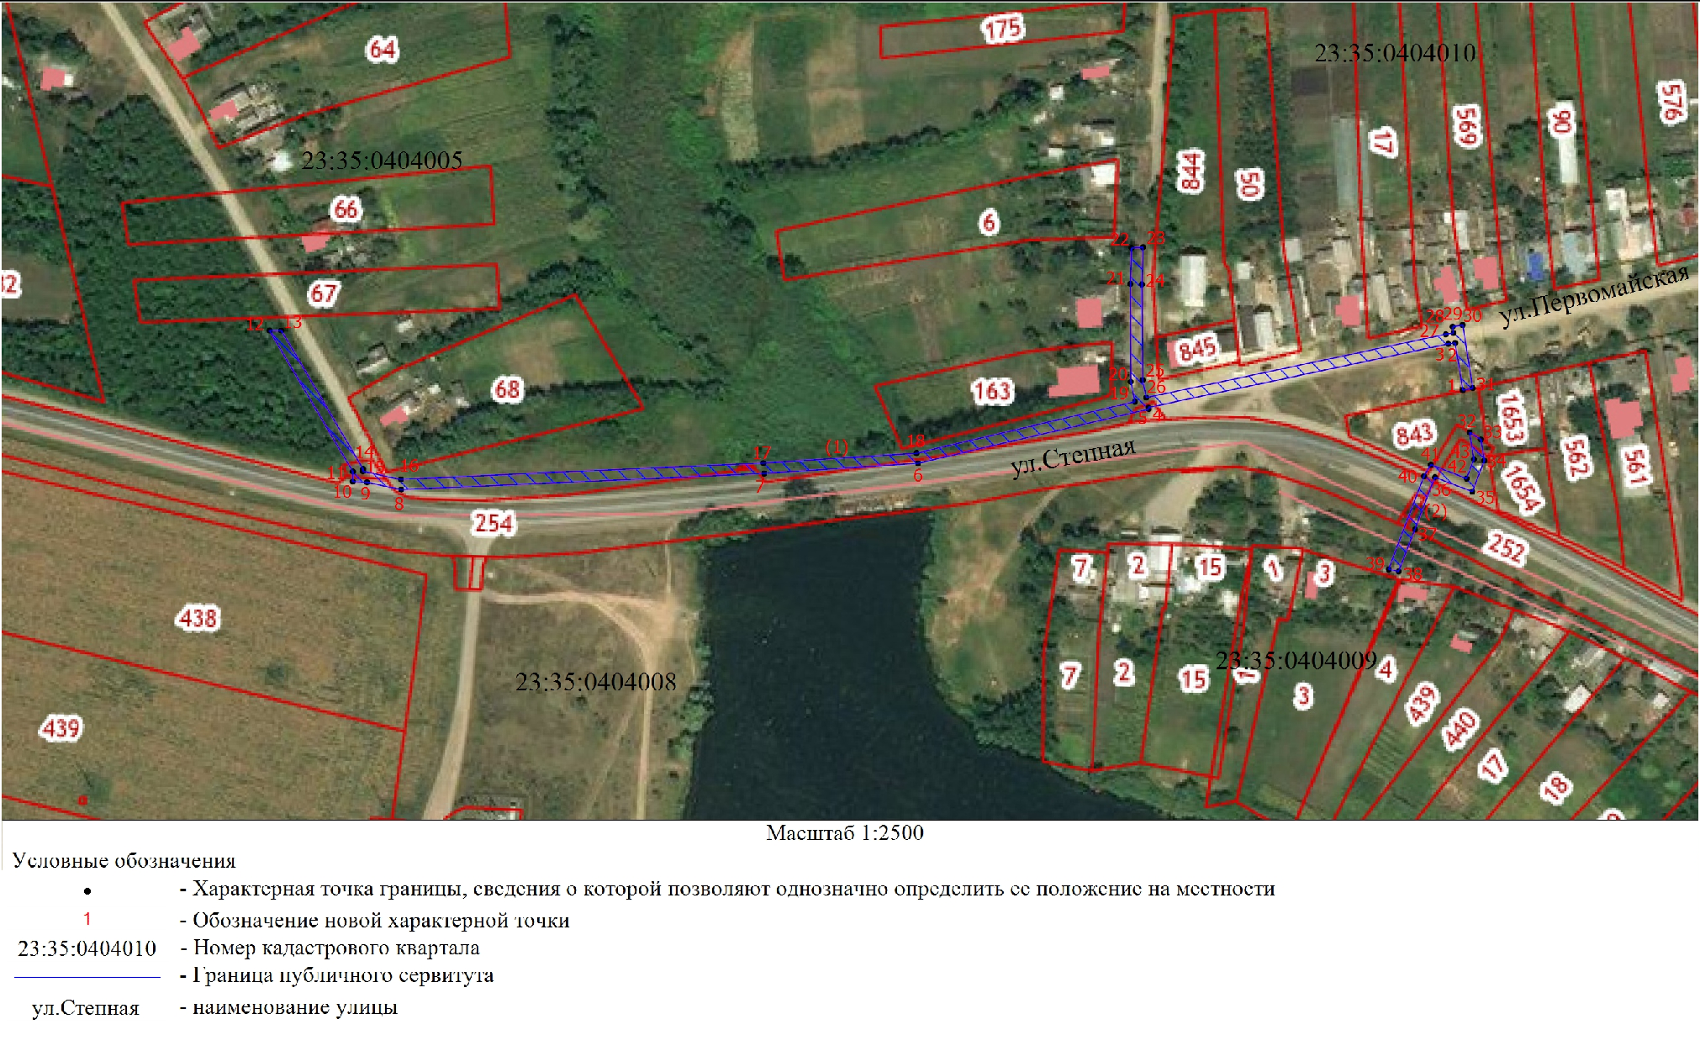

Графическое описание местоположения границ публичного сервитута